ВЫПОЛНЕНИЕ ИНЖЕНЕРНО-ИЗЫСКАТЕЛЬСКИХ РАБОТ ПО ОБСЛЕДОВАНИЮ ЗДАНИЯ
МКОУ «Среднепахачинская средняя школа», расположенного по адресу: Камчатский край, Олюторский р-н,
с. Средние Пахачи, ул.Центральная, 49

ПРОЕКТНО–ИЗЫСКАТЕЛЬСКАЯ ДОКУМЕНТАЦИЯ

«Технического заключения о состоянии строительных конструкций и инженерных систем здания МКОУ «Среднепахачинская средняя школа», расположенного по адресу: Камчатский край, Олюторский р-н, с.Средние Пахачи, ул.Центральная, 49»
Шифр 024/1

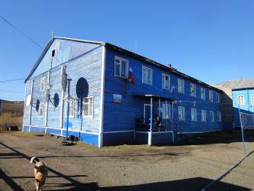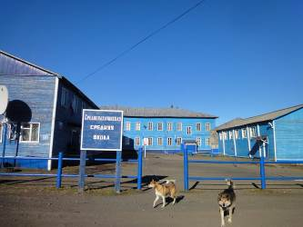

По состоянию на 15 августа 2015г.

2015 г.
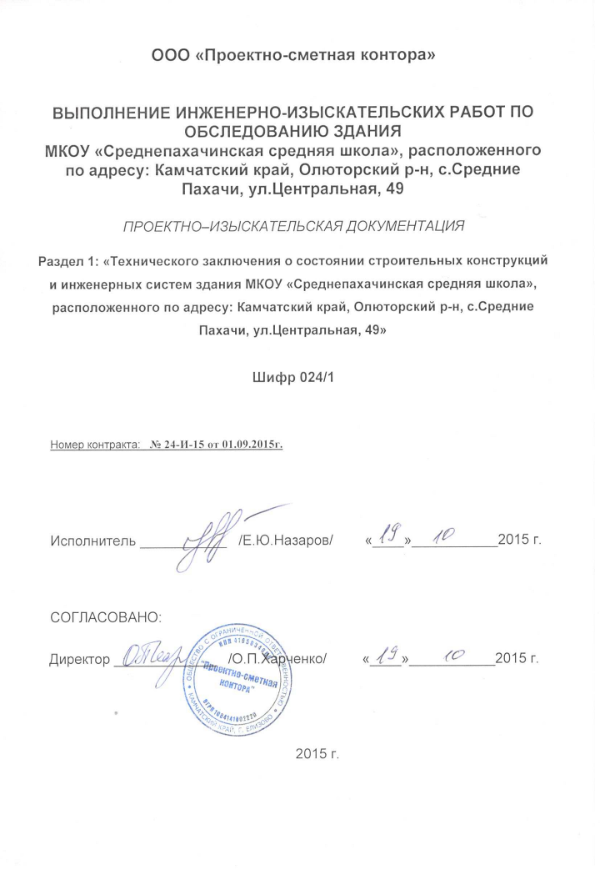

СОДЕРЖАНИЕ
1. ОБЩИЕ ПОЛОЖЕНИЯ 4
2. ЦЕЛИ И ЗАДАЧИ 6
3. МЕТОДИКА РАБОТ, ПРИБОРЫ И ИНСТРУМЕНТЫ 7
4. КРАТКАЯ ХАРАКТЕРИСТИКА ЗДАНИЯ (ОБЩЕЕ ОПИСАНИЕ) 8
5. ПРОЧНОСТНЫЕ ХАРАКТЕРИСТИКИ МАТЕРИАЛОВ 10
6. РЕЗУЛЬТАТЫ ОБСЛЕДОВАНИЯ ФУНДАМЕНТОВ, ОПОР. 11
7. РЕЗУЛЬТАТЫ ОБСЛЕДОВАНИЯ СТЕН. 12
8. РЕЗУЛЬТАТЫ ОБСЛЕДОВАНИЯ ОТДЕЛОЧНЫХ ПОКРЫТИЙ. 13
9. РЕЗУЛЬТАТЫ ОБСЛЕДОВАНИЯ ПЕРЕКРЫТИЙ, ПОЛОВ 14
10. РЕЗУЛЬТАТЫ ОБСЛЕДОВАНИЯ КРЫШИ, КРОВЛИ 15
11. РЕЗУЛЬТАТЫ ОБСЛЕДОВАНИЯ ПРОЧИХ КОНСТРУКЦИЙ 16
11. 1 ОКНА, ДВЕРИ, ЛЕСТНИЦЫ, ВХОДНЫЕ ГРУППЫ 16
12. РЕЗУЛЬТАТЫ ОБСЛЕДОВАНИЯ ИНЖЕНЕРНЫХ СИСТЕМ 18
12.1. Оценка физического износа системы отопления и вентиляции 18
12.1.1. Правила оценки физического износа системы центрального отопления по ВСН 53-86(р) 18
12.1.2. Результаты обследования системы центрального отопления 19
12.2. Оценка физического износа системы внутреннего водопровода 21
12.2.1. Правила оценки физического износа системы внутреннего водопровода по ВСН 53-86(р) 21
12.3.2. Результаты обследования системы внутреннего водопровода 22
12.3. Оценка физического износа системы канализации 23
12.3.1. Правила оценки физического износа системы внутренней канализации по ВСН 53-86(р) 23
12.3.2. Результаты обследования системы внутренней канализации 24
12.4. Оценка физического износа внутреннего электрооборудования 25
12.4.1. Правила оценки физического износа внутреннего электрооборудования по ВСН 53-86(р) 25
12.4.2. Результаты обследования внутреннего электрооборудования 26
13. ОБЩИЕ ВЫВОДЫ 28
14. СПИСОК ИСПОЛЬЗОВАННОЙ ЛИТЕРАТУРЫ 30
Приложение А. Документы фотофиксации 31
Приложение Б. Квалификационные документы 53
Приложение В. Протоколы определения прочности материалов 57
Приложение Г. Расчёт физического износа здания 58
Приложение Д. Микологическое обследование древесины 60

1. ОБЩИЕ ПОЛОЖЕНИЯ
Настоящее заключение выполнено ООО «Проектно-сметная контора», (см. приложение А: "Квалификационные документы") в соответствии с контрактом, на основании результатов исследований здания МКОУ «Среднепахачинская средняя школа», расположенного по адресу: Камчатский край, Олюторский р-н, с.Средние Пахачи, ул.Центральная, 49.
При визуальном осмотре дефекты и повреждения дифференцировались на 3 категории опасности А, Б и В, признаки которых приведены ниже: (на основе терминов и определений, рекомендуемых при проведении оценки безопасности эксплуатации зданий и сооружений по РД 22-01.97):
А – дефекты и повреждения особо ответственных элементов и соединений, представляющие опасность разрушения.
Б – дефекты и повреждения, не грозящие в момент осмотра опасностью разрушений конструкций, но могущие в дальнейшем вызвать повреждения других элементов и узлов или при развитии повреждения перейти в категорию А.
В – дефекты и повреждения локального характера, которые при последующем развитии не могут оказать влияния на другие элементы и конструкции (повреждения вспомогательных конструкций, площадок, местные прогибы и вмятины ненапряженных конструкций и т.п.).

Оценка технического состояния строительных конструкций и здания в целом произведена с использованием следующих категорий состояния по СП 13-102-2003 и ГОСТ Р53778-2010:
Исправное состояние – категория технического состояния строительной конструкции или здания и сооружения в целом, характеризующаяся отсутствием дефектов и повреждений, влияющих на снижение несущей способности и эксплуатационной пригодности.
Работоспособное – категория технического состояния, при которой некоторые из численно оцениваемых контролируемых параметров не отвечают требованиям проекта, норм и стандартов, но имеющиеся нарушения требований, например, по деформативности, а в железобетоне и по трещиностойкости, в данных конкретных условиях эксплуатации не приводят к нарушению работоспособности, и несущая способность конструкций, с учетом влияния имеющихся дефектов и повреждений, обеспечивается.
Ограниченно работоспособное – категория технического состояния конструкций, при которой имеются дефекты и повреждения, приведшие к некоторому снижению несущей способности, но отсутствует опасность внезапного разрушения и функционирование конструкции возможно при контроле ее состояния, продолжительности и условий эксплуатации.
Недопустимое состояние – категория технического состояния строительной конструкции или здания и сооружения в целом, характеризующаяся снижением несущей способности и эксплуатационных характеристик, при котором существует опасность для пребывания людей и сохранности оборудования (необходимо проведение страховочных мероприятий и усиление конструкций).
Аварийное состояние – категория технического состояния строительной конструкции или здания и сооружения в целом, характеризующаяся повреждениями и деформациями, свидетельствующими об исчерпании несущей способности и опасности обрушения (необходимо проведение срочных противоаварийных мероприятий).

2. ЦЕЛИ И ЗАДАЧИ
Цели работы:
- определение технического состояния строительных конструкций здания с учетом выявленных при обследовании дефектов;
- определение физического износа здания согласно ВСН 53-86(р).
В задачи входило:
- анализ представленной проектной документации, чертежей, материалов предыдущих обследований и изысканий (при наличии);
- проведение инженерных обследований строительных конструкций, инженерных систем, обследование строительных конструкций неразрушающими методами;
- выявление фактического конструктивного исполнения основных несущих элементов здания, их отклонение от проектных решений (при наличии проектной документации) и соответствие требованиям СНиП;
- подготовка, оформление и передача Заказчику технического отчета по результатам работы.

3. МЕТОДИКА РАБОТ, ПРИБОРЫ И ИНСТРУМЕНТЫ
При обследовании конструкций здания использовались визуальный и визуально-инструментальный методы. Визуально выявлялись видимые дефекты строительных конструкций: трещины, деформации, смещения несущих элементов относительно проектных положений и др. Визуально-инструментальными методами уточнялись геометрические размеры строительных конструкций и отдельных элементов, исследовались реальные физико-механические характеристики материалов конструкций здания.
Для оценки пространственного положения конструкций здания использовались требования СНиП 3.03.01-87 «Несущие и ограждающие конструкции».
Линейные измерения элементов конструкции здания выполнялись оптическим нивелиром CST/berger SAL 24 (заводской №M42265), рулеткой измерительной CR-J301.
Анализ состояния материалов основных деревянных конструкций здания проводилось на основании показаний приборов: определения влажности ВИМС-2 (заводской №461) , электронных весов для взвешивания образцов, приборов для микологического обследования (лупа ЛИ-3-10х, микроскоп, очки оптические). Текущая прочность бетона и состояние стены брандмауэров проверялась ультразвуковым импульсным методом по ГОСТ 17624-87 с использованием прибора «Пульсар-2.1» (заводской № 841).
Все приборы прошли соответствующую сертификацию и имеют свидетельства о поверке.

4. КРАТКАЯ ХАРАКТЕРИСТИКА ЗДАНИЯ (ОБЩЕЕ ОПИСАНИЕ)

1.Адрес объекта. | Камчатский край, Олюторский р-н, с.Средние Пахачи, ул.Центральная, 49
2.Назначение существующего здания. | Назначение здания согласно ГУП «Камчатское краевое БТИ», Мильковское представительство: школа.
3.Год постройки / реконструкции. | 1974г. (по данным ГУП «Камчатское краевое БТИ», Мильковское представительство ).
4.Серия проекта. | Индивидуальный.
5.Количество этажей. | Здание 2 этажное.
6.Общий строительныйобъѐм здания. | 6716,32 м³.
7.Общая площадь здания. | 1198,0 м².
8.Конструктивная система здания | Здание имеет комбинированную ригельно-каркасную схему с продольным и поперечным расположением несущих стен.
9.Описание несущих элементов здания:  а)тип фундаментов | Фундаменты:  - под наружные и внутренние стены, в т.ч. брандмауэры сваи деревянные с несущими балками из бруса;  - сваи по периметру корпуса спортзала усилены ж.б. каркасом.
б)наружные стены | Наружные стены рубленные, деревянные обшиты «вагонкой».  Два брандмауэра железобетонные между тремя корпусами здания.
в) внутренние стены, опоры | Внутренние продольные и поперечные стены рубленные, деревянные.
г) междуэтажные перекрытия | Перекрытия деревянные, отепленные. Лестничные площадки и марши деревянные.
д) тип крыши, кровли | 2-х скатная крыша по деревянным наклонным стропилам с кровельным покрытием из листового оцинкованного железа по деревянной обрешетке.
е) оконное заполнение | Деревянные филенчатые остекленные окна, окрашенные.
ж) дверное заполнение | Наружные и внутренние деревянные, филенчатые.
10. Пространственная жесткость здания. | Жесткость корпусов здания обеспечивается совместной работой перекрестно расположенных несущих деревянных балок опирающихся на сваи, и двух железобетонных брандмауэров.
11. Планировочное решение. | Коридорного типа.
12. Инженерные системы | Для здания, смонтирована система локального отопления с подачей и обратной магистралью проложенной из 2-х бойлерных контейнерного типа. Магистрали в здании горизонтального и стоякового типа по этажам здания. В качестве отопительных приборов используются чугунные радиаторы типа МС-140 и регистры из гладкостенных труб d-125мм.  Система вентиляции с естественным побуждением в помещениях здания, без вентиляционных каналов.  Система горячего водоснабжения отсутствует.  Система холодного водоснабжения обеспечивается завозом запаса воды силами и средствами администрации школы. Используются рукомойники.  Система бытовой канализации выполнена  из зоны кухни и столовой, из ПВХ раструбных труб, со сливом в локальный септик.  Туалет- деревянный, наружный, с выгребной ямой.  Система электроснабжения обеспечена от промежуточной опоры кабелями АВГ. Используемое напряжение 220/380v.

5. ПРОЧНОСТНЫЕ ХАРАКТЕРИСТИКИ МАТЕРИАЛОВ

Подготовлены места доступные, и организованные для исследования, образца для лабораторного исследования упакованы для транспортировки.
Среднюю плотность древесины определяли взвешиванием и измерением размеров образца древесины. При этом полученные результаты расчетов приводить к стандартной влажности, составляющей 12%. Определение влажности древесины проводилось влагомером ВИМС-2.
Прочность материалов основных деревянных конструкций здания определялась методом определения прочности на основе взаимосвязи средней плотности и прочности древесины, а так же на использовании эмпирической зависимости (ГОСТ 16483), по которой пересчитывалась прочность древесины с учетом ее влажности.

Результаты определения прочностных характеристик материалов основных конструктивных элементов здания приведены в Таблице 1.
Таблица 1

№ п/п | Конструкция | Материал | Прочность*, МПа
1. | Сваи фундамента | Лиственница | 70,67
2. | Несущие балки | Береза | 31,6
3. | Брандмауэр | Цементно-песчаный раствор М50 | 30,38
* для материалов приведены данные с минимальными значениями в партии испытаний.

Протоколы определения прочности материалов конструкций приведены в Приложении В.

6. РЕЗУЛЬТАТЫ ОБСЛЕДОВАНИЯ ФУНДАМЕНТОВ, ОПОР.
1. Тип фундаментов | Фундаменты: сваи деревянные.  Оценка технического состояния свай осуществлена по состоянию фундаментов непосредственно в откопанных шурфах, а также по косвенным признакам состояния надземных конструкций.
2. Физико-механические характеристики грунтов оснований фундаментов | Вид грунтов оснований:  - почвенный слой (t=0,2-0,6 м);  -суглинок твердый и полутвердый;  - гравийный грунт с песчаным заполнителем 35% насыщенный водой.  Глубина залегания многолетней мерзлоты-0,6-2,0м.
3. Материал фундаментов | Фундаменты:  - под наружные и внутренние стены, в т.ч. брандмауэры сваи деревянные с несущими балками из бруса;  - сваи по периметру корпуса спортзала усилены ж.б. каркасом.
4. Геометрические параметры фундаментов | Диаметры свай фундаментов 200-340мм. Шаг установки:  продольно-4м.;  поперечно-3м.  Несущие балки опирания стен: брус150х180.
5. Гидроизоляция фундаментов | Гидроизоляция битумная, обмазочная.
6. Повреждения, дефекты, отступления от норм и правил технической эксплуатации | Отсутствие гидроизоляции на большинстве свай фундаментов, как следствие, следы гниения и отслоений на значительных локальных участках.  40% свай имеют значительные деформации в узлах примыкания к несущим балкам: продольные разломы, нарушение структуры материала, смешения от оси нагрузки. Просадка отдельных участков здания до 400мм, искивление горизонтальных линий стен.
7. Физический износ фундаментов | Физический износ фундаментов согласно ВСН 53-86 (р) [Табл.1] составляет 80%.
8. Техническое состояние фундаментов | Техническое состояние фундаментов, учитывая наличия обозначенных выше дефектов, согласно ГОСТ Р 53778-2010 следует оценивать как аварийное.
9. Требуемый ремонт (мероприятия по восстановлению эксплуатационных свойств фундаментов | Замена свай фундамента. Устройство гидроизоляции.  Полная замена несущих балок.

7. РЕЗУЛЬТАТЫ ОБСЛЕДОВАНИЯ СТЕН.
1. Тип стен, опор. | Наружные стены рубленные, деревянные обшиты «вагонкой».  Внутренние продольные и поперечные стены рубленные, деревянные.  Два брандмауэра железобетонные между тремя корпусами здания.
2. Материал и состав наружных стен | Материал наружных стен – брус 150х180. Послойное описание наружных стен:  -доска «вагонка»(окрашенная);  - рубероид;  - брус;  -штукатурка по деревянной обрешетке;  -масляная окраска.
 | Материал наружных стен – брус 150х180. Послойное описание внутренних стен:  - брус;  -штукатурка по деревянной обрешетке;  -масляная окраска.
  3. Материал и состав внутренних стен и перегородок
4. Повреждения и дефекты стен, отмосток, отступления от норм технической эксплуатации | Замокание стен атмосферными осадками с поражением плесенью, в результате отсутствия системы водостока, разрушение поясных отливов.  Несущие стены имеют осадку участками до 12 метров в длину, выпучивание и прогибы.  Осадка углов стен до 200-300мм., значительная деформация в зонах примыканий. Центральный корпус здания (учебный корпус) и корпус спортзала имеют все признаки полного нарушения жесткости сруба.  Отмостка отсутствует.  Брандмауэры имеют трещины с раскрытием до 8мм., сплошные участки разрушения защитного слоя бетона, оголение арматуры. Заметное искривление вертикальной линии стен деревянных –до7-8⁰, брандмауэров–до5⁰
5. Физический износ стен, перегородок | Физический износ стен, перегородок, брандмауэров ВСН 53-86 (р) [Табл.8] составляет 70%.
6. Техническое состояние стен, выводы | Техническое состояние стен, учитывая наличие обозначенных выше дефектов, согласно ГОСТ 53778-2010 следует оценивать как аварийное.
7. Требуемый ремонт (мероприятия по восстановлению эксплуатационных свойств стен) | Требуется выполнить:  -полная замена наружных, внутренних стен, бранмауэров;  -провести антисептическую и противопожарную обработку конструкций;  - довести термическое сопротивление конструкции наружных стен до существующих норм согласно СНиП 23-02-2003 "Тепловая защита зданий".

8. РЕЗУЛЬТАТЫ ОБСЛЕДОВАНИЯ ОТДЕЛОЧНЫХ ПОКРЫТИЙ.
1. Тип покрытий. | Штукатурка по деревянной обрешетке, масляная окраска.
2. Наружное оформление, отделка (материал отделки, облицовка плитками и т.д.) | Наружные стены: окрашенная доска «вагонка».  Внутренние стены: штукатурка по деревянной обрешетке, масляная окраска.
3. Повреждения и дефекты отделочных покрытий | Разрушение, пучение и сеть трещин штукатурного слоя внутренних стен (с раскрытием до 10мм.).  Отпадение штукатурки местами, площадью до 1м², имеются участки легко разбираемые руками.  Потемнение окрасочного слоя, подтеки.
4. Физический износ покрытий | Физический износ отделочных покрытий согласно ВСН 53-86 (р) [Табл.60,63] составляет 55%.
5. Техническое состояние покрытий | Техническое состояние отделочных покрытий, учитывая наличие обозначенных выше дефектов, согласно ГОСТ 53778-2010 следует оценивать как недопустимое состояние.
6. Требуемый ремонт | Требуется выполнить:  -очистку стен от отслаивающейся штукатурки и краски;  -антисептическую обработку поверхностей;  -ремонт штукатурки;  -устройство покрытий из современных материалов.

9. РЕЗУЛЬТАТЫ ОБСЛЕДОВАНИЯ ПЕРЕКРЫТИЙ, ПОЛОВ
1. Тип перекрытий. | Межэтажные и чердачные перекрытия на всех участках выполнены деревянной доской 180х50.  Отделка нижней лицевой поверхности потолков штукатурка, побелка.  Чердачное перекрытие утеплено шлаком.
2. Повреждения и дефекты перекрытий, отступления от норм технической эксплуатации | Разрушен штукатурный слой, имеются трещины в местах примыкания к стенам и несущим балкам шириной раскрытия до 150 мм. Перекрытия чердака и 1-го этажа имеют следы гнили на 70% площади, видимые поражения жучьком.
3. Материал и состояние полов | Полы дощатые: доска струганная окрашенная.  Состояние: просадка участков площадью до 20м² , отдельные участки имеют прогибы и изломы. Локальные участки 1-го этажа разрушены, сгнили до перекрытия, видны просветы в подполье (щели до 120мм.)
4. Физический износ перекрытий, полов | Физический износ перекрытий согласно ВСН 53-86 (р) [Табл.27] составляет 70%.  Износ полов из различных материалов согласно ВСН 53-86 (р) [Табл.51] составляет 80%.
5. Техническое состояние перекрытий | Техническое состояние перекрытий и полов, учитывая наличия обозначенных выше дефектов, согласно ГОСТ 53778-2010 следует оценивать как аварийное.
6. Требуемый ремонт (мероприятия по восстановлению эксплуатационных свойств перекрытий, полов) | Требуется выполнить:  -полная замена перекрытий, лаг, полов;  -провести антисептическую и противопожарную обработку конструкций;  - довести термическое сопротивление конструкции перекрытий в подвале и чердаке до существующих норм согласно СНиП 23-02-2003 "Тепловая защита зданий".

10. РЕЗУЛЬТАТЫ ОБСЛЕДОВАНИЯ КРЫШИ, КРОВЛИ
1. Тип крыши. | 2-х скатная крыша по деревянным наклонным стропилам с кровельным покрытием из листового оцинкованного железа по деревянной обрешетке.
2. Тип водостока. | Водосток отсутствует.
3. Кровельный материал. | Оцинкованного железа по деревянной обрешетке.
4. Тип несущих конструкций. | Несущие конструкции – наклонные стропила, выполнены из доски 180х100 мм. и 240х100мм..Шаг 1,0-1,1 м. Опирание стропил выполнено на наружные стены (мауэрлат, брус 180х150мм.) и продольные прогоны, уложенные по промежуточным стойкам. Сечение прогонов и стоек 240х100 мм. По стропилам устроена разряженная (до 80мм) обрешетка 35х200мм. Узлы соединений и поперечные стяжки выполнены шпильками (d=20мм.).
 | Коррозия стальной кровли на поверхности 10-15%, просветы в местах примыкания к вертикальным конструкциям, местами отсутствие фальцев, отверстия и пробоины, локальные протечки.
  5. Дефекты и повреждения кровли.
6. Дефекты и повреждения элементов крыши. | Антисептирование деревянных конструкций отсутствует. Имеются незначительные следы замачивания на обрешетке, стропилах, мауэрлате. Паро-, гидро-изоляция кровельного покрытия отсутствует. Утепление чердака разрушено и отсутствует на более чем 30%. Ослабление части шпилек креплений стропил, балок, стяжек. Конструкции и покрытие слуховых окон разрушено на 60%. Ограждение, элементы снегозадержания, водосток отсутствуют.
7. Несущая способность стропил. | Несущей способности элементов стропил (учитывая незначительные повреждения стропил в виде гнили и деструктивного разрушения древесины), достаточно для восприятия основных нагрузок.
8. Наличие ограждения крыши. | Отсутствует.
9. Физический износ крыши, кровли | Согласно ВСН 53-86 (р) [Табл.38,43] физический износ крыши – 30%, и кровли - 40%.
10. Техническое состояние крыши и кровли | Техническое состояние конструкций согласно ГОСТ 53778-2010 ввиду наличия обозначенных выше дефектов, в целом, следует оценивать: крыши и кровли ограниченно работоспособное.
11. Требуемый ремонт (мероприятия по восстановлению эксплуатационных свойств крыши, кровли) | Требуется выполнить:  Полную замену кровли с ремонтом ослабленных креплений стропильной системы, устройство организованной системы водостока, ограждения крыши и восстановлением температурно-влажностного режима (твр) чердака.

11. РЕЗУЛЬТАТЫ ОБСЛЕДОВАНИЯ ПРОЧИХ КОНСТРУКЦИЙ

11. 1 ОКНА, ДВЕРИ, ЛЕСТНИЦЫ, ВХОДНЫЕ ГРУППЫ
1. Описание конструкций | Окна, двери. Оконное заполнение выполнено из деревянных переплетов с двойным остеклением. Входные двери деревянные, одно- и двухстворчатые, глухие. Внутренние двери филенчатые деревянные, одно- и двухстворчатые  Лестницы. Лестницы маршей деревянные.
2. Дефекты и повреждения, техническое состояние. | Окна, двери. Оконные переплеты рассохлись, расшатаны, фурнитура отсутствует или повреждена. Подоконные доски сгнили, разрушены местами. Коробки дверные 50% повреждены, 50% осели, перекошены. У 20% входных групп разрушены дверные полотна и блоки. Следов замены или ремонта деревянных блоков окон и дверей не обнаружено.  Лестницы. Повреждение перил. Ступени стерты, частично заменены, трещины вдоль волокон в досках, местами ступени и площадки имеют зыбкость при ходьбе.
3. Физический износ окон, дверей, лестниц. | Согласно ВСН 53-86 (р) [Табл.33,55,57] физический износ лестниц – 70%, окон- 80%, дверей - 80%.
4. Техническое состояние окон, дверей, лестниц. | Техническое состояние конструкций согласно ГОСТ 53778-2010 ввиду наличия обозначенных выше дефектов следует оценивать: лестницы – аварийное; окна и двери – аварийное.
5. Рекомендации по восстановлению эксплуатационных свойств конструкций. | Требуется выполнить:  Замену деревянных окон, дверей, лестниц, подоконников, перил и ограждений лестниц.

12. РЕЗУЛЬТАТЫ ОБСЛЕДОВАНИЯ ИНЖЕНЕРНЫХ СИСТЕМ

12.1. Оценка физического износа системы отопления и вентиляции

12.1.1. Правила оценки физического износа системы центрального отопления по ВСН 53-86(р)

Рис.1. Физический износ системы центрального отопления

1 – радиаторы чугунные
2 – стояки стальные, конвекторы
3 – магистральные трубы стальные черные
4 – калориферы всех видов
5 – запорная арматура всех видов

Таблица физического износа системы центрального отопления
Таблица 2
Признаки износа | Физический  износ, % | Примерный состав работ
Ослабление прокладок и набивки запорной арматуры, нарушения окраски отопительных приборов и стояков, нарушение теплоизоляции магистралей в отдельных местах | 0-20 | Замена прокладок, набивка сальников, восстановление теплоизоляции труб (местами)
Капельные течи в местах врезки запорной арматуры, приборов и в секциях отопи-тельных приборов; отдельные хомуты на стояках и магистралях; значительные нарушения теплоизоляции магистралей; следы ремонта калориферов | 21-40 | Частичная замена запорной арматуры, отдельных отопительных приборов, замена стояков и отдельных участков магистра-лей; восстановление теплоизоляции; ремонт и наладка калориферов
Капельные течи в отопительных приборах и местах их врезки; следы протечек в отопительных приборах, следы их восстановления, большое количество хомутов на стояках и магистралях, следы их ремонта отдельными местами и выборочной заме-ной; коррозия трубопроводов магистралей; неудовлетворительная работа калориферов | 41-60 | Замена магистралей, частичная замена стояков и отопительных приборов, восстановление теплоизоляции, замена калориферов
 | 61-80 | Полная замена системы
  Массовое повреждение трубопроводов (стояков и магистралей), сильное поражение ржавчиной, следы ремонта отдельными местами (хомуты, заварка), неудовлетворительная работа отопительных приборов и запорной арматуры, их закипание; значительное нарушение теплоизоляции трубопроводов

12.1.2. Результаты обследования системы центрального отопления

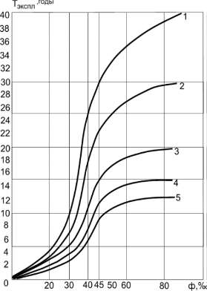
Фактический состав системы ЦО здания:

1-Стояки, конвекторы
2-Магистральные трубы
4-Калориферы всех видов
5-Магистрали и запорная арматура

Согласно номограммам на момент обследования все элементы системы центрального отопления приобрели физический износ более 80% .
Обследование произведено визуально
1.1 Описание системы отопления | Для здании, смонтирована система локального отопления с подачей и обратной магистралью проложенной из 2-х бойлерных контейнерного типа. Магистрали в здании горизонтального (d=40мм.) и стоякового типа (d=40мм.) по этажам здания.
1.2 Описание системы вентиляции | Система вентиляции с естественным побуждением в помещениях здания, без вентиляционных каналов.
2.Техническое состояние:  а) нагревательных приборов | В качестве отопительных приборов используются регистры из металлических труб Д-125мм.  С учетом срока эксплуатации согласно ВСН 53-86(р) физический износ нагревательных приборов составляет более 80 %.
б) магистральных трубопроводов | На магистральных трубопроводах имеются места с отсутствующим антикоррозийным покрытием и отсутствующим тепло-изоляцией. Присутствуют следы коррозии, локального ремонта и течи. Сведения о ремонте отсутствуют.  С учетом срока эксплуатации согласно ВСН 53-86(р) физический износ магистральных трубопроводов составляет 80 %.
в) стояков и подводок | Стояки и подводки отопления осуществляются трубами d=40мм.. проложенными вдоль стен здания, через перекрытия. Выполнены из стальных труб. На стояках имеются следы коррозии, часть стояков демонтирована. Сведения о ремонте отсутствуют.  С учетом срока эксплуатации согласно ВСН 53-86(р) физический износ системы составляет более 80%
г) изоляции | На магистральных трубопроводах от бойлерных теплоизоляция в удовлетворительном состоянии.
д) запорно-регулировочной арматуры | Запорно-регулировочная арматура в большинстве не функционирует, засорена, местами отсутствует. Сведения о ремонте или замене отсутствуют. С учетом срока эксплуатации согласно ВСН 53-86(р) физический износ регулировочной арматуры на магистральных трубопроводах в составляет более 80%., физический износ запорно-регулирующих устройств, установленных на отопительных приборов – более 80%.
е) вентиляционное оборудование | Система вентиляции с естественным побуждением в помещениях здания, без вентиляционных каналов. Сведения о ремонте или очистке системы вентиляции отсутствуют. С учетом срока эксплуатации согласно ВСН 53-86(р) физический износ системы составляет 80%.
3 . Выводы | С учетом выявленных дефектов, срока эксплуатации и сведений о проведенных ремонтах трубопроводов системы отопления согласно ВСН 53-86(р) [Табл.66] физический износ системы составляет 80%.  Рекомендуется полная замена:  -системы водяного отопления;  -устройство системы вентиляции;  - устройство локальных систем кондиционирования.

12.2. Оценка физического износа системы внутреннего водопровода

12.2.1. Правила оценки физического износа системы внутреннего водопровода по ВСН 53-86(р)

Рис.3 Физический износ системы внутреннего водопровода

1 - трубопроводы оцинкованные;
2 - бачки сливные керамические и чугунные;
3 - трубопроводы стальные черные, трубопроводы ПХВ, краны и запорная арматура латунная;
4 - краны и запорная арматура чугунные

Таблица физического износа системы внутреннего водопровода
Таблица 4
Признаки износа | Физический  износ, % | Примерный состав работ
Ослабление сальниковых набивок и про-кладок кранов и запорной арматуры, в некоторых смывных бачках имеются утечки воды, повреждение окраски трубопроводов в отдельных местах | 0-20 | Набивка сальников, смена прокладок в запорной арматуре, ремонт и регулировка смывных бачков
Капельные течи в местах врезки кранов и запорной арматуры; отдельные повреждения трубопроводов (свищи, течи); поражение коррозией отдельных участков трубопроводов; утечки воды в 20% приборов и смывных бачков | 21-40 | Частичная замена кранов и запорной арматуры, ремонт отдельных участков трубопроводов, восстановление окраски трубопроводов
Расстройство арматуры и смывных бачков (до 40%); следы ремонта трубопроводов(хомуты, заварка, замена отдельных участков); значительная коррозия трубопроводов; повреждение до 10% смывных бачков (трещины, потеря крышек, рукояток) | 41-60 | Замена запорной арматуры, частичная замена смывных бачков, замена отдельных участков трубопроводов, окраска трубопроводов
Полное расстройство системы, выход из строя запорной арматуры, большое количество хомутов, следы замены отдельными местами трубопроводов, большая коррозия элементов системы, повреждение до 30% смывных бачков | 61-80 | Полная замена системы

12.3.2. Результаты обследования системы внутреннего водопровода
Фактический состав системы внутреннего водопровода здания:

1 – трубопроводы оцинкованные;
2 – бачки сливные керамические и чугунные;
3 – трубопроводы стальные черные, трубопроводы ПВХ, краны и запорная арматура латунная;
4 – краны и запорная арматура чугунные

Согласно номограммам на момент обследования все элементы водопровода приобрели физический износ более 80% .
Обследование произведено визуально
Таблица 5
1.Описание системы | Система горячего водоснабжения отсутствует.  Система холодного водоснабжения обеспечивается завозом запаса воды силами и средствами администрации школы. Используются рукомойники.
2.Техническое состояние: | Существующая система морально устарела и не отвечает современным требованиям СанПиН.
3. Выводы | Рекомендуется:  -полная реконструкция системы водоснабжения здания.

12.3. Оценка физического износа системы канализации

12.3.1. Правила оценки физического износа системы внутренней канализации по ВСН 53-86(р)

Рис.4. Физический износ системы внутренней канализации

1 - трубопроводы чугунные, ванны чугунные;
2 - мойки и раковины чугунные и
из нержавеющий стали;
3 - трубопроводы стальные, ванны стальные, унитазы, мойки, раковины керамические, трубопроводы асбоцементные;
4 - мойки и раковины стальные эмалированные;
5 - трубопроводы ПХВ

Таблица физического износа системы канализации
Таблица 6
Признаки износа | Физический  износ, % | Примерный состав работ
Ослабление мест присоединения приборов; повреждение эмалированного покрытия моек, раковин, умывальников, ванн на площади до 10% их поверхности; трещины в трубопроводах из полимерных материалов | 0-20 | Уплотнение соединений, ремонт труб местами
Наличие течи в местах присоединения приборов до 10% всего количества; повреждение эмалированного покрытия моек, раковин, умывальников, ванн до 20% их поверхности; повреждение керамических умывальников и унитазов (сколы, трещины, выбоины) до 10% их количества; повреждения отдельных мест чугунных трубопроводов; значительное повреждение трубопроводов из полимерных материалов | 21-40 | Заделка мест присоединения приборов и ремонт чугунных трубопроводов в отдельных местах, частичная замена перхлорвиниловых (ПХВ) трубопроводов; замена отдельных приборов
Массовые течи в местах присоединения приборов; повреждение эмалированного покрытия моек, раковин, ванн, умывальников до 30% их поверхности; повреждение керамических умывальников и унитазов до 20% их количества; повреждение чугунных трубопроводов, массовые повреждения трубопроводов из полимерных материалов | 41-60 | Частичная замена трубопроводов и приборов, замена ПХВ-трубопроводов
Неисправность системы; повсеместные повреждения приборов; следы ремонтов (хомуты, заделка и замена отдельных участков) | 61-80 | Полная замена системы

12.3.2. Результаты обследования системы внутренней канализации

Фактический состав системы КНС здания:
1 - трубопроводы чугунные, ванны чугунные;
2 - мойки и раковины чугунные и
из нержавеющий стали;
3 - трубопроводы стальные, ванны стальные, унитазы, мойки, раковины керамические, трубопроводы асбоцементные;
4 - мойки и раковины стальные эмалированные;
5 - трубопроводы ПХВ

Согласно номограммам на момент обследования все элементы канализационной системы приобрели физический износ более 80% .

Обследование произведено визуально.
Таблица 7
1.Описание системы | Система бытовой канализации выполнена  из зоны кухни и столовой, из ПВХ раструбных труб, со сливом в локальный септик.  Туалет- деревянный, наружный, с выгребной ямой.
2.Техническое состояние: | Магистрали (D=50,100мм.) системы внутренней канализации проложены на уровне пола 1-го этажа здания и выпуск в септик. Повреждение ПВХ магистралей - трещины, сквозные отверстия. Ослабление мест присоединения частей элементов, отсутствие герметизации. Сведения о ремонте отсутствуют.
3. Выводы | С учетом выявленных дефектов и срока эксплуатации системы согласно ВСН53-86(р) [Табл.68] физический износ системы хоз.-бытовой канализации составляет 80%.  Рекомендуется:  - полная замена и реконструкция системы хоз.-бытовой канализации;  -замена септика.

12.4. Оценка физического износа внутреннего электрооборудования

12.4.1. Правила оценки физического износа внутреннего электрооборудования по ВСН 53-86(р)
Рис. 5. Физический износ элементов системы внутреннего электрооборудования
1 – электрические сети скрытые;
2 – электрические сети открытые;
3 – ВРУ, магистрали;
4 – электроприборы

Таблица физического износа системы внутреннего электрооборудования
Таблица 8
Признаки износа | Физический износ, % | Примерный со-став работ
Неисправность, ослабление закреплений и отсутствие отдельных приборов (розеток, штепселей, патронов и т.д.); следы коррозии на поверхности металлических шкафов и частичное повреждение деревянных крышек | 0-20 | Установка недостающих приборов, крепление приборов, ремонт шкафов
Повреждение изоляции магистральных и внутриквартирных сетей в отдельных местах, потеря эластичности изоляции проводов, открытые проводки покрыты значительным слоем краски, отсутствие части приборов и крышек к ним, следы ремонта вводно-распределительных устройств (ВРУ) | 21-40 | Замена отдельных участков сетей и приборов; ремонт ВРУ
Полная потеря эластичности изоляции проводов, значительные повреждения магистральных и внутриквартирных сетей и приборов, следы ремонта системы с частичной заменой сетей и приборов отдельными местами, наличие временных прокладок, неисправность ВРУ | 41-60 | Замена отдельных участков сетей, приборов, ВРУ, замена открытой проводки
Неисправность системы: проводки, щитков, приборов, ВРУ; отсутствие части приборов; оголение проводов; следы больших ремонтов (провесы проводов, повреждения шкафов, щит-ков, ВРУ) | 61-80 | Полная замена системы

12.4.2. Результаты обследования внутреннего электрооборудования

Фактический состав системы электрооборудования здания:

1 – электрические сети скрытые;
2 – электрические сети открытые;
3 – ВРУ, магистрали;
4 – электроприборы

Согласно номограммам на момент обследования элементы системы электрооборудования приобрели физический износ более 70%.
Обследование произведено визуально
1. Напряжение питающей сети. | 380/220В.
2. Расположение электрощитовой | ВРУ на 1-ом этаже здания.
3. Ввод. | Система электроснабжения обеспечена от промежуточной опоры кабелями АВГ. Используемое напряжение 220/380v.
4. Вводно-распределительное устройство. | Вводно распределительное устройство индивидуального исполнения типа ГРЩ.  Питание электроприемников здания осуществляется непосредственно от ГРЩ.  Оплавления изоляции в зоне присоединения контактов. Незначительные механические повреждения шин, стоек и конструкции щитов.
5. Питающие магистрали. | Проложены открыто в стенах и частично в кабель-каналах. Коррозия и оплавление изоляции в местах присоединения контактов к коммутационной аппаратуре.
6. Сети освещения помещений. | Открыто по стенам и перекрытиям. Оплавление изоляции на некоторых локальных видимых участках и в местах присоединения контактов. Ветхость.  Проведена частичная замена приборов освещения.
7. Освещение лестничных клеток, тамбуров, вестибюлей и входов в здание. | Частично демонтированы.
8. Освещение чердачного помещения. | Отсутствует.
9. Розеточная сеть помещений. | Повреждено или отсутствует.
10. Выводы и рекомендации. | В целом состояние электрооборудования обследованного здания находится в работоспособном состоянии.  Согласно ВСН 53-86(р) [Табл.69] физический износ системы составляет 60%.  Требуется:  -полная замена электрооборудования здания;  - реконструкция ВРУ, полная замена щитов и приборов.

13. ОБЩИЕ ВЫВОДЫ
На основании проведенного инженерного обследования конструкций здания МКОУ «Среднепахачинская средняя школа», расположенного по адресу: Камчатский край, Олюторский р-н, с.Средние Пахачи, ул.Центральная, 49, установлено следующее:
13.1. В результате исследования исходной документации, натурно-визуальных, инструментальных обследований здания выявлены условия эксплуатации, определены виды, типы, характеристики материалов конструктивных элементов, их состав.
13.2. Согласно нормативным документам ГОСТ 53778-2010, СП 13-102-2003 и ВСН 53-86(р) строительным конструкциям и системам здания присвоены категории технического состояния и определен физический износ:
Техническое состояние фундаментов - аварийное.
Техническое состояние стен, перегородок - аварийное.
Техническое состояние перекрытий– аварийное.
Техническое состояние кровли, крыши – ограниченно работоспособное.
Прочие конструкции:
Окна - недопустимое состояние.
Двери - недопустимое состояние.
Лестницы - аварийное.
Отделочные покрытия - недопустимое состояние.

Техническое состояние инженерных систем.
Отопление и вентиляция – аварийное;
Горячее и холодное водоснабжение – аварийное;
Канализация внутренняя - недопустимое состояние;
Внешние водостоки – аварийное;
Внутреннее электрооборудование – ограниченно работоспособное.

Общее техническое состояние основных конструктивных элементов оценивается как аварийное, систем здания как недопустимое состояние.

13.3. Согласно ВСН 53-86 (р) физический износ здания и его систем в целом составляет 69 % (Расчет физического износа здания. Приложение Г).
13.4. В целом, общее техническое состояние основных конструктивных элементов и систем здания оценивается как АВАРИЙНОЕ.
13.5. Безаварийная эксплуатация здания не возможна, так как конструктивные элементы и системы в большинстве своем не подлежат восстановлению и/или ремонту, восстановлением их эксплуатационных свойств с экономической точки зрения не целесообразно. Здание требует сноса, демонтажа всех конструкций и систем в соответствии с объемом, определяемым Проектно-сметной документацией на демонтаж зданий, сооружений.

14. СПИСОК ИСПОЛЬЗОВАННОЙ ЛИТЕРАТУРЫ
1. МДК 2-03.2003 Правила и нормы технической эксплуатации жилищного фонда, Госстрой России, 2003;
2. СП 13-102-2003 «Правила обследования несущих строительных конструкций здания и сооружений».
3. СНиП 2.01.07-85 "Нагрузки и воздействия" Москва, Госстрой СССР, 1988 г.
4. СНиП 2.01.07-85 Приложение 5 обязательное "Карты районирования СССР по климатическим характеристикам" Москва, Госстрой СССР, 1987 г.
5. «Пороки древесины. Альбом» В.Миллер, А.Вакин, разраб.Лабораторией микрологии и хранения древесины ЦНИИМОД.Москва- Ленинград. Каталогиздат, 1938г..
6. Защита деревянных конструкций от гниения и древоточцев. Ахремович М.Б. Стройиздат, 1972г..
7. СНиП 23-02-2003 «Тепловая защита зданий», Москва, Госстрой СССР, 1991 г.
8. РД 22-01-97 «Требования к проведению оценки безопасности эксплуатации производственных здания и сооружений, поднадзорных промышленных производств и объектов».
9. Материаловедение для столяров и плотников. М. А. Григорьев Издательство: Высшая школа, 1981г.
10. СНиП 2.02.01-83* «Основания зданий и сооружений».
11. МГСН 301.03-97 ВСН " Методика определения аварийности строений".
12. ВСН 53-86(р) Правила оценки физического износа жилых зданий, Государственный комитет по гражданскому строительству и архитектуре при ГОССТРОЕ СССР, Москва 1988.
13. ГОСТ Р 53778-2010 "Здания и сооружения. Правила обследования и мониторинга технического состояния", Москва, Стандартинформ, 2010.
14. ГОСТ 7.32-2001 "Отчет о научно-исследовательской работе. Структура и правила оформления", Москва, Госстандарт России, 2002 г.

Приложение А. Документы фотофиксации
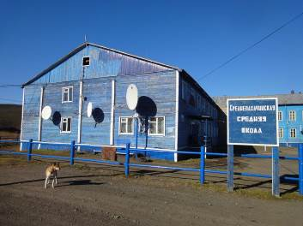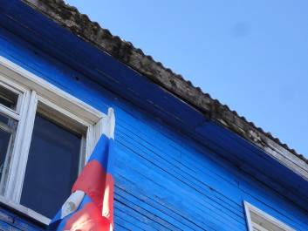
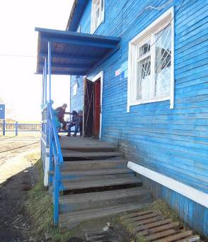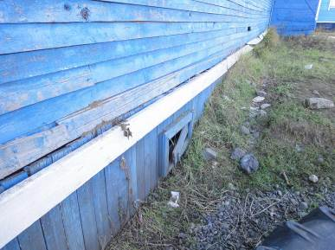
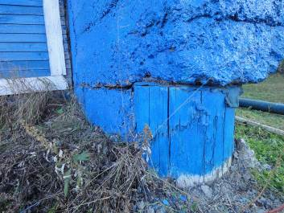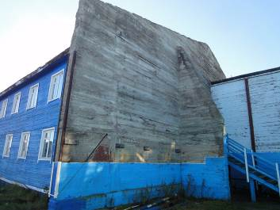
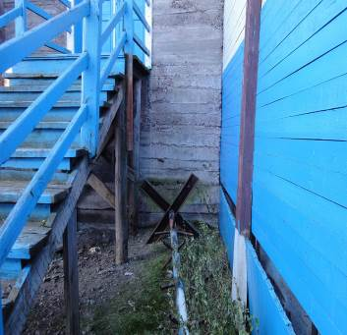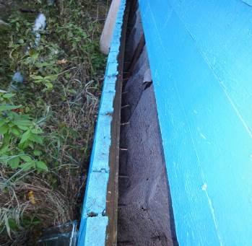
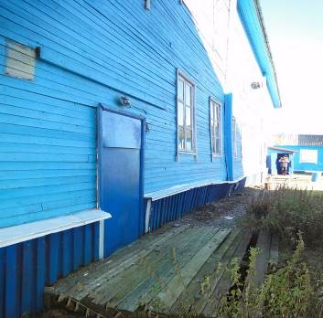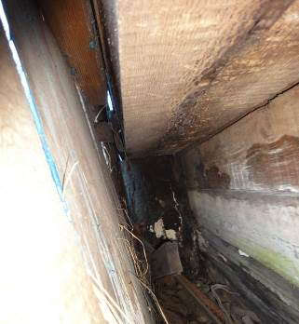
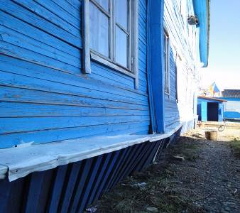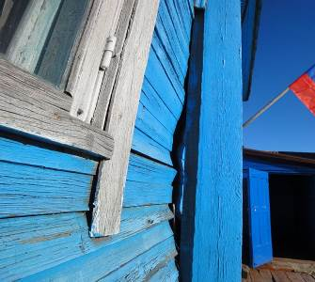
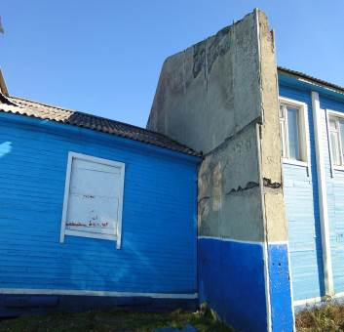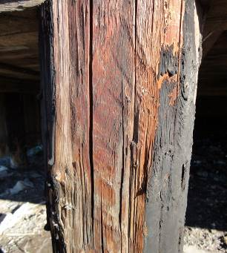
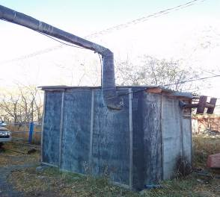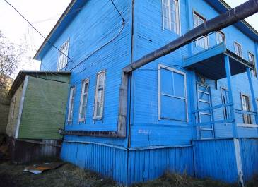
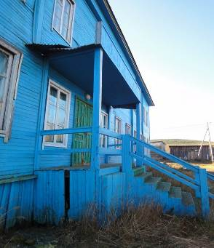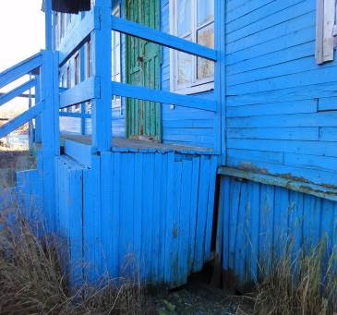
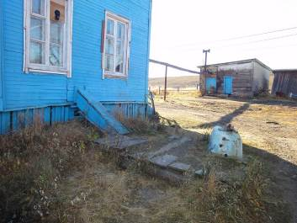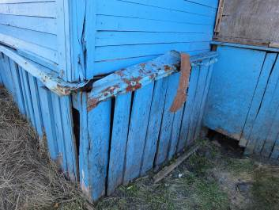
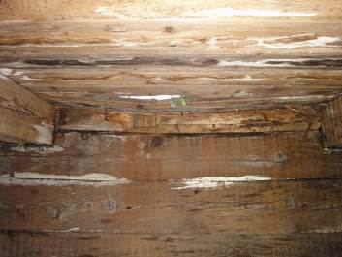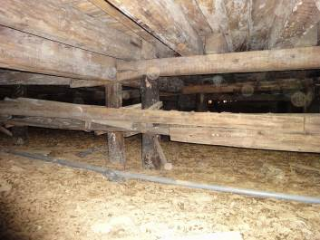
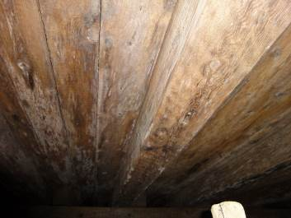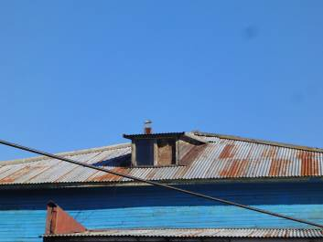

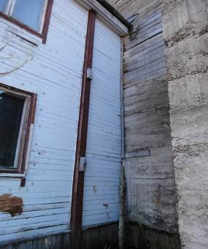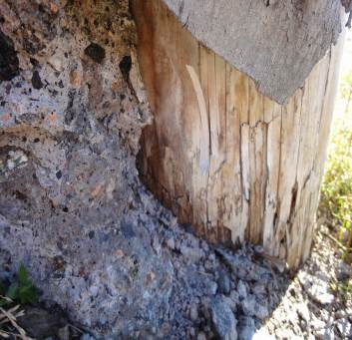
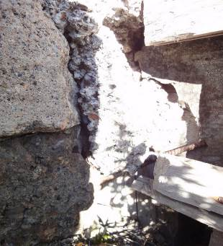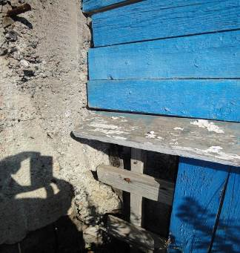
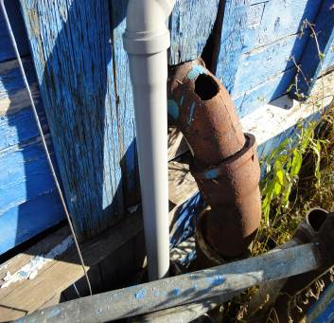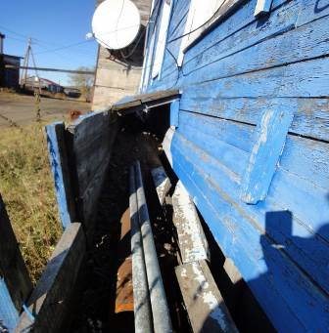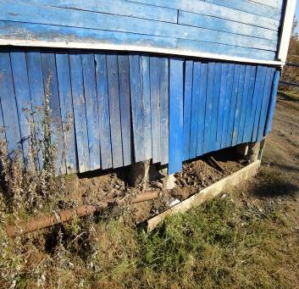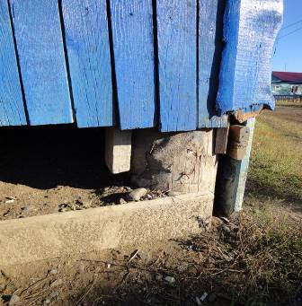
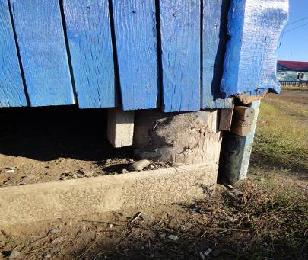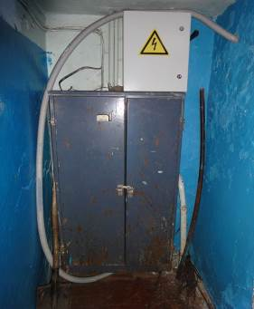
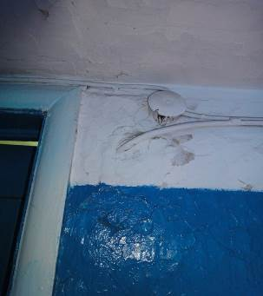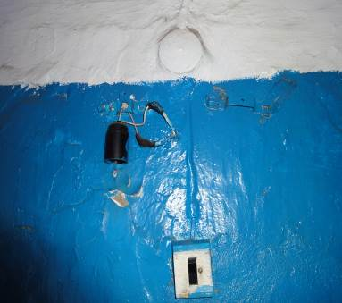
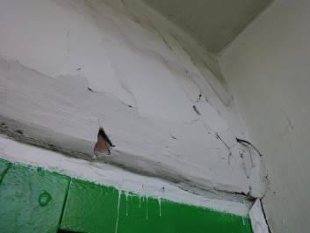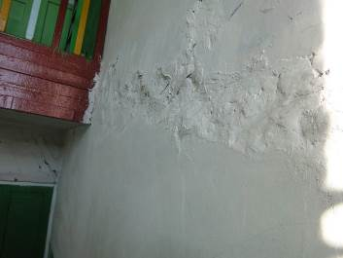
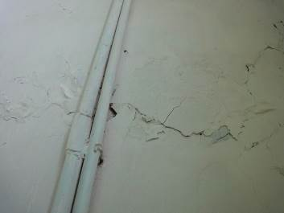
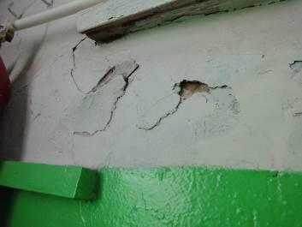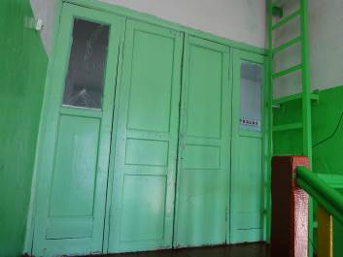
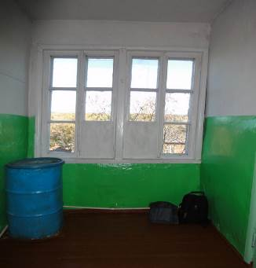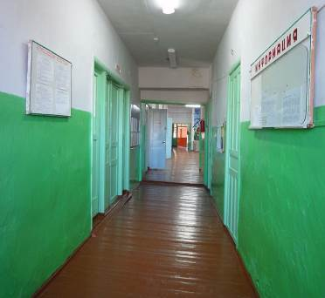
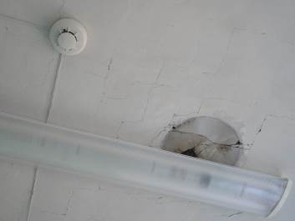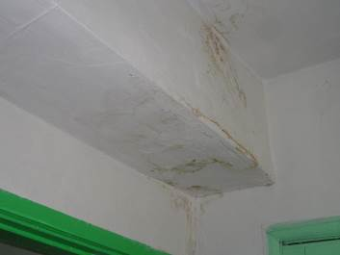
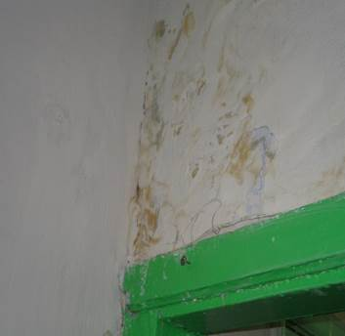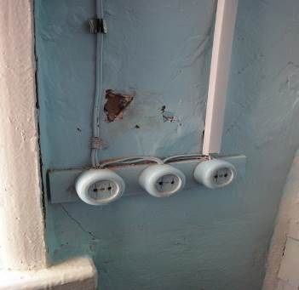
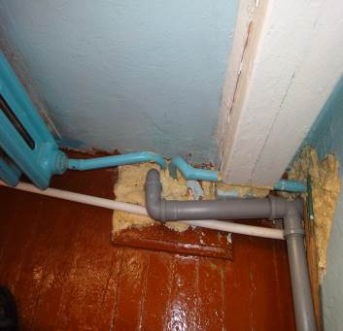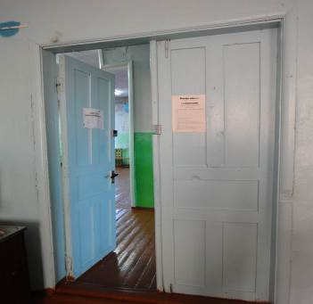
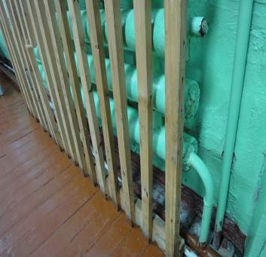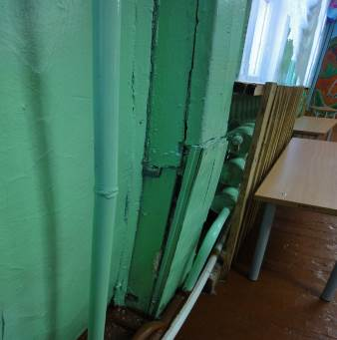
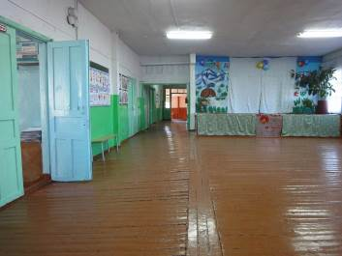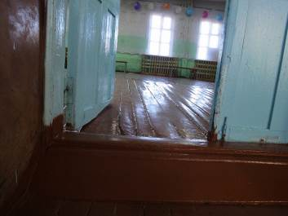
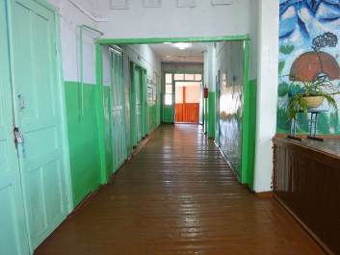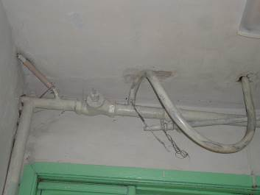
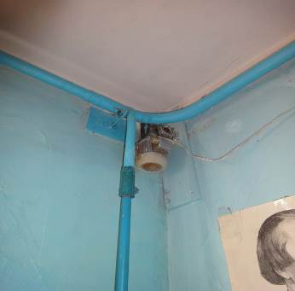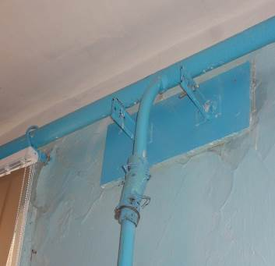
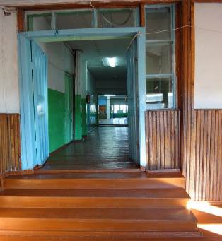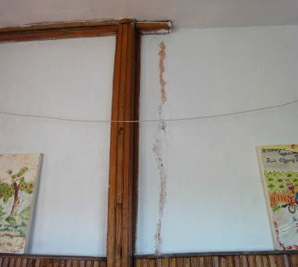
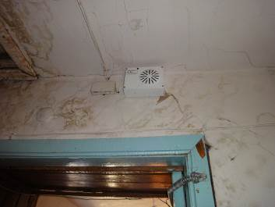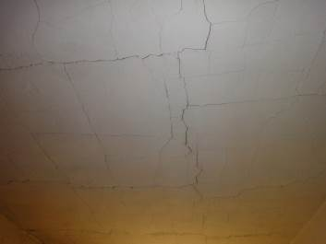
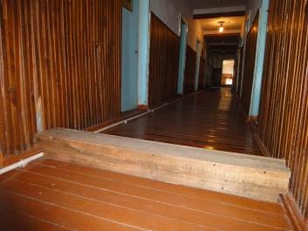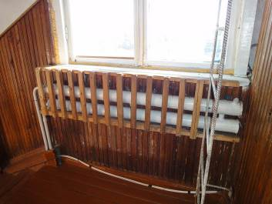
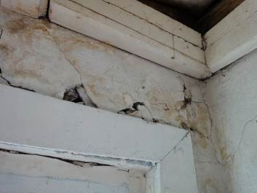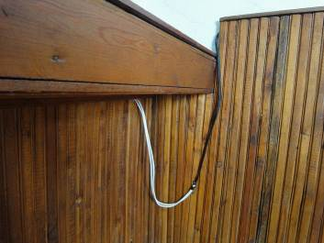
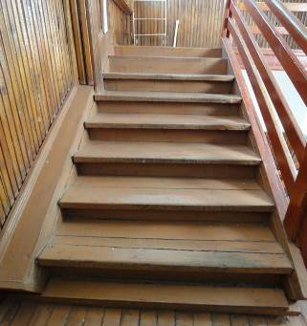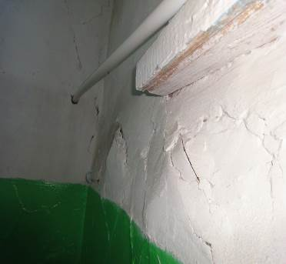
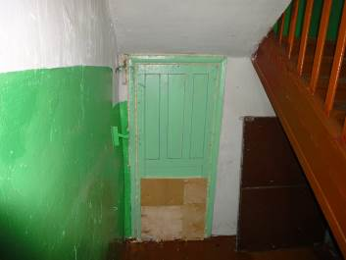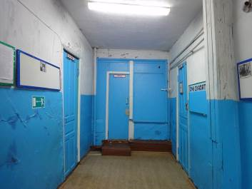
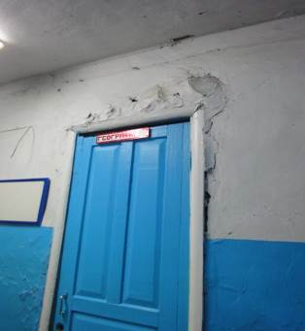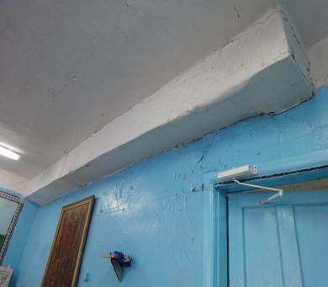
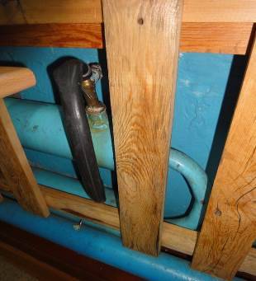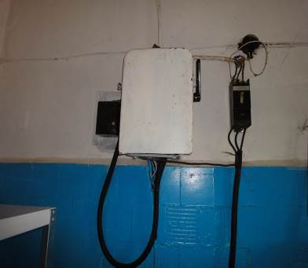
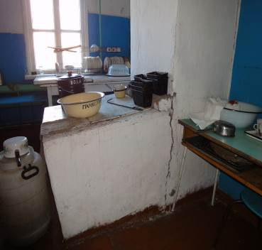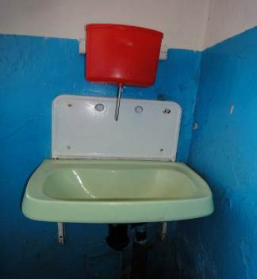
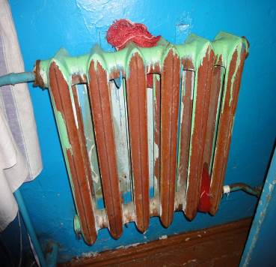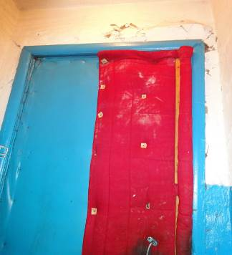
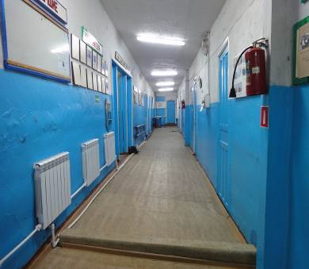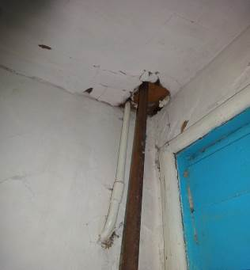
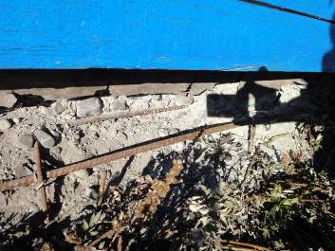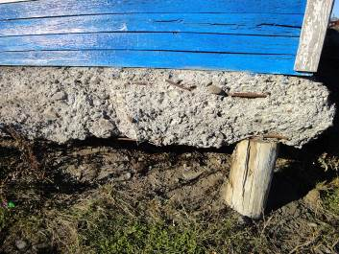
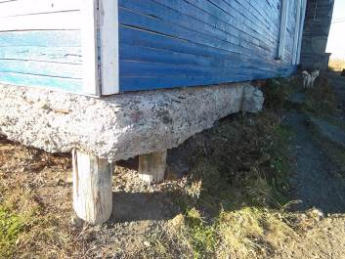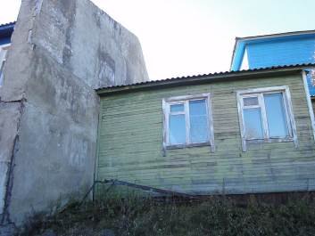
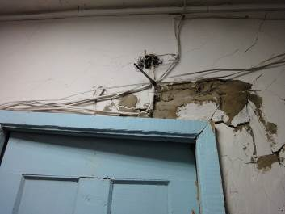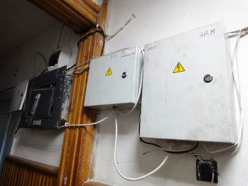
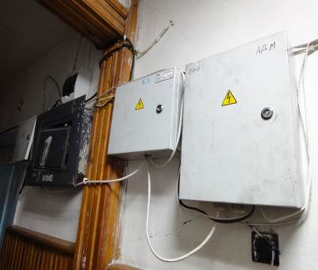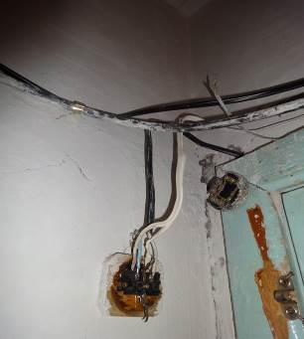
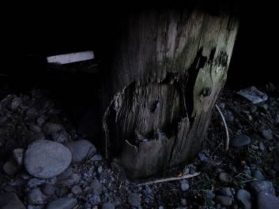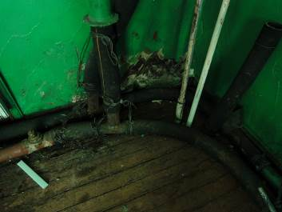
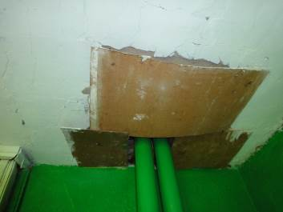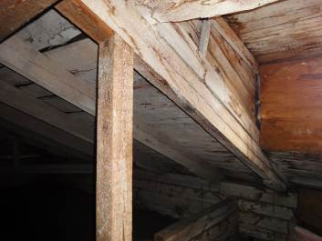
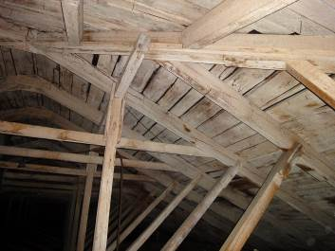
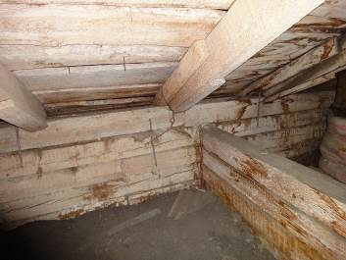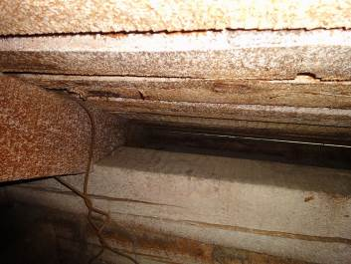
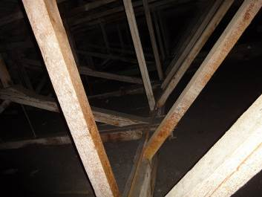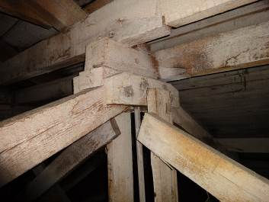
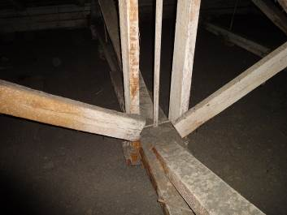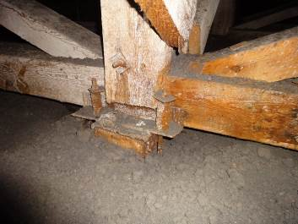
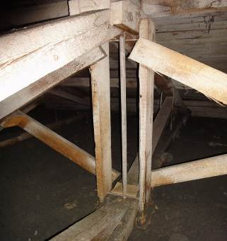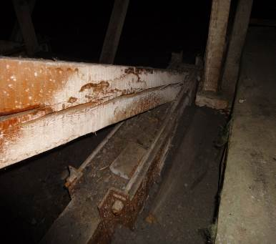
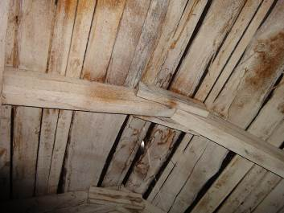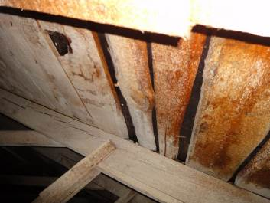
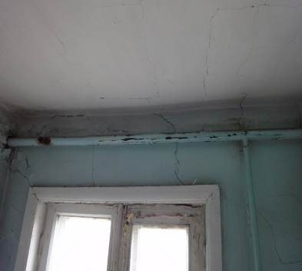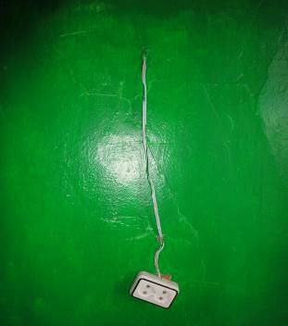
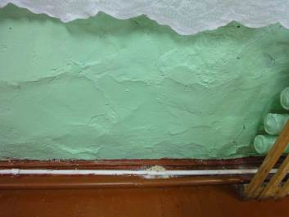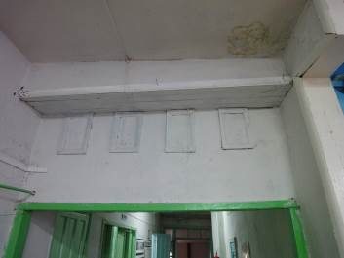
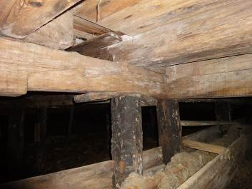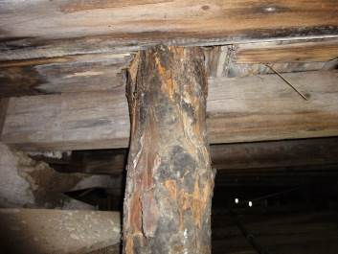
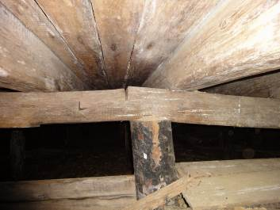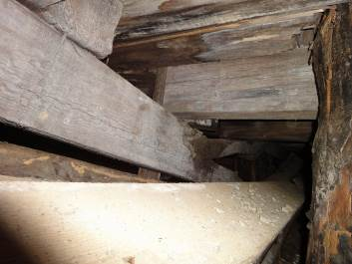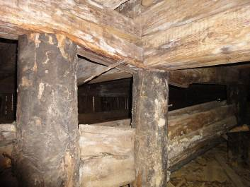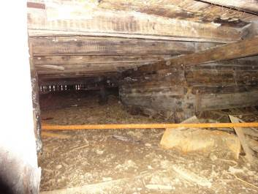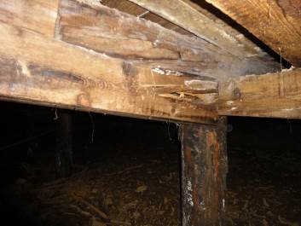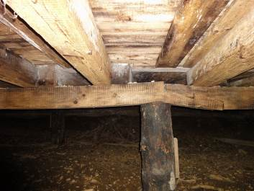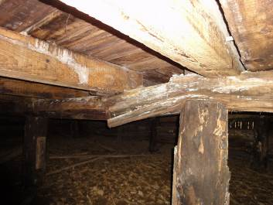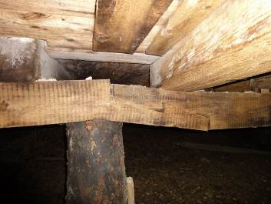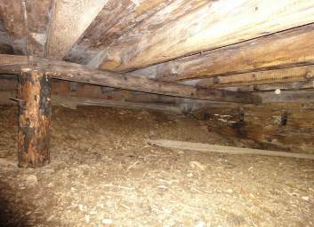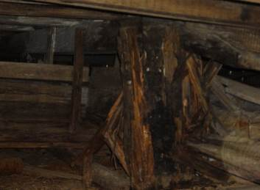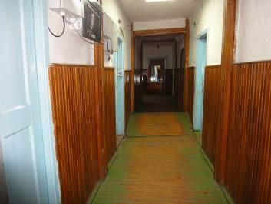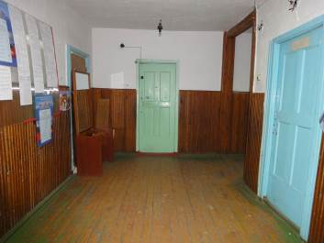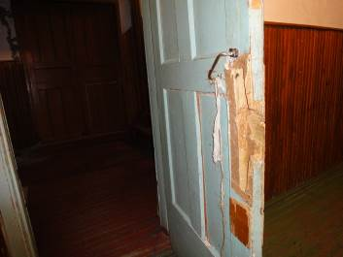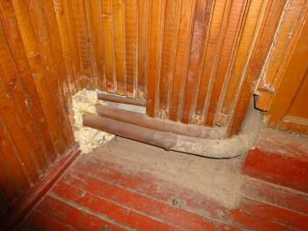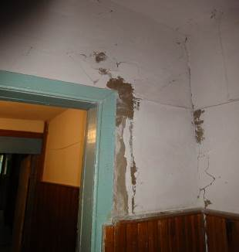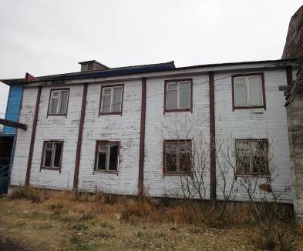

Приложение Б. Квалификационные документы




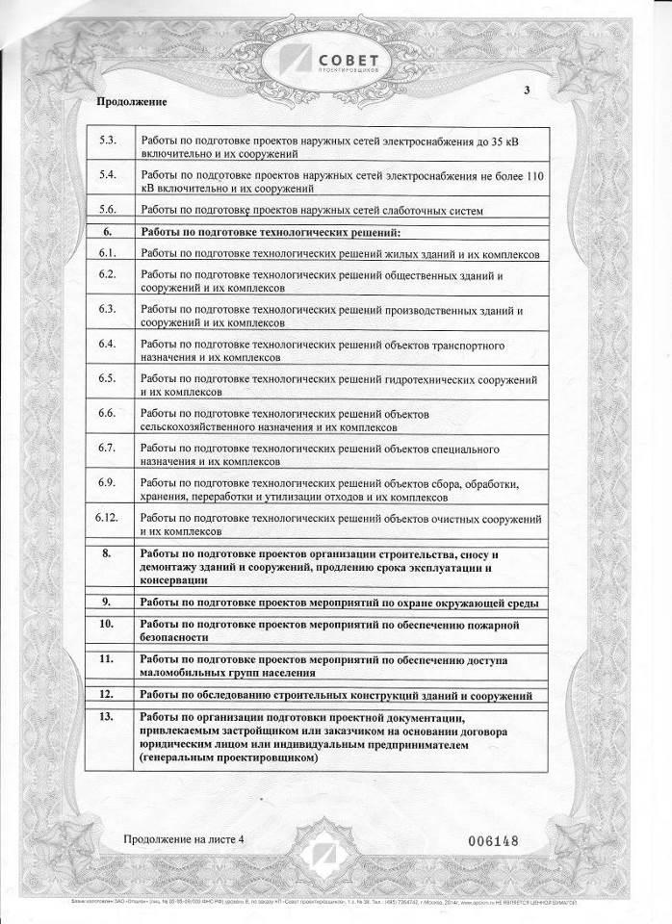



Приложение В. Протоколы определения прочности материалов
Протокол № 024-И-15-01
определения прочности материала
Материал: |  |  |  | Древесина (лиственница)
Объект: |  |  |  | МКОУ «Среднепахачинская средняя школа»
Адрес: |  |  |  | Камчатский край, Олюторский р-н,с.Средние Пахачи, ул.Центральная,49.
 | Участок испытаний | № изм. |  |  |  |  |  | Дата |  |  | Время |  |  | Эмпир. |  |  | Влажность,% |  |  |  | Материал |  |  | Прочность,Мпа
 | Сваи фундамента | 1 |  |  |  |  |  | 30.09.2015 |  |  | 15:11:16 |  |  | 4,5999999 |  |  | 39,3 |  |  |  | Лиственница |  |  | 119,07
 | Сваи фундамента | 2 |  |  |  |  |  | 30.09.2015 |  |  | 15:16:39 |  |  | 18,5 |  |  | 36,9 |  |  |  | Лиственница |  |  | 100,98
 | Сваи фундамента | 3 |  |  |  |  |  | 30.09.2015 |  |  | 15:21:19 |  |  | 16 |  |  | 42,2 |  |  |  | Лиственница |  |  | 95,56
 | Сваи фундамента | 4 |  |  |  |  |  | 30.09.2015 |  |  | 15:26:18 |  |  | 21,200001 |  |  | 38,1 |  |  |  | Лиственница |  |  | 111,63
 | Сваи фундамента | 5 |  |  |  |  |  | 30.09.2015 |  |  | 15:30:02 |  |  | 13 |  |  | 37,5 |  |  |  | Лиственница |  |  | 127,16
 | Сваи фундамента | 6 |  |  |  |  |  | 30.09.2015 |  |  | 15:39:52 |  |  | 31,5 |  |  | 40,2 |  |  |  | Лиственница |  |  | 70,67
 | Сваи фундамента | 7 |  |  |  |  |  | 30.09.2015 |  |  | 15:46:41 |  |  | 20,700001 |  |  | 39,7 |  |  |  | Лиственница |  |  | 106,34
 | Сваи фундамента | 8 |  |  |  |  |  | 30.09.2015 |  |  | 15:51:00 |  |  | 54,099998 |  |  | 39,1 |  |  |  | Лиственница |  |  | 76,11
 | Сваи фундамента | 9 |  |  |  |  |  | 30.09.2015 |  |  | 16:00:54 |  |  | 23,1 |  |  | 38,8 |  |  |  | Лиственница |  |  | 107,94
Протокол № 024-И-15-02
определения прочности материала
Материал: |  |  |  | Древесина (береза)
Объект: |  |  |  | МКОУ «Среднепахачинская средняя школа»
Адрес: |  |  |  | Камчатский край, Олюторский р-н,с.Средние Пахачи, ул.Центральная,49.
 | Участок испытаний | № изм. |  |  |  | Дата |  |  |  | Время |  |  | Эмпир. |  |  | Влажность,% |  |  | Материал |  |  |  | Прочность,Мпа
 | стены | 1 |  |  |  | 30.09.2015 |  |  |  | 16:04:37 |  |  | 64,300003 |  |  | 9,1 |  |  | Кирпич-1 |  |  |  | 26,27
 | стены | 2 |  |  |  | 30.09.2015 |  |  |  | 16:08:56 |  |  | 44,599998 |  |  | 0,0 |  |  | Кирпич-1 |  |  |  | 32,77
 | стены | 3 |  |  |  | 30.09.2015 |  |  |  | 16:34:51 |  |  | 41,5 |  |  | 0,0 |  |  | Береза |  |  |  | 30,33
 | стены | 4 |  |  |  | 30.09.2015 |  |  |  | 16:48:24 |  |  | 30,399999 |  |  | 8,6 |  |  | Береза |  |  |  | 36,47
 | стены | 5 |  |  |  | 30.09.2015 |  |  |  | 16:51:00 |  |  | 54,099998 |  |  | 6,2 |  |  | Береза |  |  |  | 36,10
 | стены | 6 |  |  |  | 30.09.2015 |  |  |  | 16:00:54 |  |  | 26,3 |  |  | 1,2 |  |  | Береза |  |  |  | 27,74
Протокол № 024-И-15-03
определения прочности методом сквозного ультразвукового прозвучивания
Материал: |  |  |  |  | цементно-песчаный раствор
Объект: |  |  |  |  | МКОУ «Среднепахачинская средняя школа»
Адрес: |  |  |  |  | Камчатский край, Олюторский р-н,с.Средние Пахачи, ул.Центральная,49.
 | Участок испытаний |  | № изм. |  |  |  | Прочность, Мпа |  | Среднее значение, Мпа |  |  | Стандартное отклонение |  |  | Коэфф. вариации, % |  |  | Нормат. Прочность, Мпа |  | Расчетная прочность, Мпа |  | Марка раствора
 | Стена(брандмауэр) |  | 1 |  |  |  | 32.87 |  | 31.61 |  |  | 0.3 |  |  | 7.3 |  |  | 45.84 |  | - |  | М50
 |  |  | 2 |  |  |  | 30.38 |  |  |  |  |  |  |  | 2.6 |  |  |  |  |  |  | М50

Приложение Г. Расчёт физического износа здания

Расчет выполнен согласно ВСН 53-86(р) и «Методике определения аварийности строений», утвержденной распоряжением правительства г. Москвы № 276-РП от 01.04.99г.
Удельные веса конструктивных элементов и инженерного оборудования приняты в соответствии со сб. № 28 "Укрупненные показатели восстановительной стоимости жилых, общественных зданий и здания и сооружения коммунально-бытового назначения для переоценки основных фондов". М., 1970.
По табл. рекомендуемого прил. 2 (ВСН 53-86(р)) определяем удельные веса по восстановительной стоимости укрупненных конструктивных элементов, приведенных в сб. № 28.
Результаты оценки физического износа элементов и систем, а также определения их удельного веса по восстановительной стоимости сведены в таблице Г4 ниже.
Таблица 9
Наименование элементов здания | Удельные веса укрупненных конструктивных элементов % | Удельные веса каждого элемента по таблице прил. 2 [11], % | Расчетный удельный вес элемента,  l_{i}100, % | Физический износ элементов здания, %
 |  |  |  | по результатам оценки Ф_{К} | Средневзвешенное значение физического износа
1. Фундаменты | 4 | 0 | 4,0 | 80 | 3,2
2. Стены | 43 | 76 | 31,4 | 70 | 22,0
3. Перегородки | - | 24 | 4,6 | 70 | 3,2
4. Перекрытия | 11 | - | 11,0 | 70 | 7,7
5. Крыша | 7 | 40 | 5,3 | 30 | 1,6
6. Кровля | - | 60 | 4,3 | 40 | 1,7
7. Полы | 11 | - | 11,0 | 80 | 8,8
8. Окна | 6 | 67 | 2,9 | 80 | 2,3
9. Двери | - | 33 | 7,6 | 80 | 6,1
10.Отделочные покрытия | 5 | - | 5,0 | 55 | 2,8
11.Внутренние сантехнические и электротехнические устройства | 10
В том числе:
отопление | 5,8 |  | 2,8 | 80 | 2,2
холодное водоснабжение | 0,9 | - | 0,4 | 80 | 0,3
водоснабжение горячее | - | - | 0,5 | 80 | 0,4
канализация | 0,6 | - | 3,6 | 80 | 2,9
газоснабжение | - | - | - | -
электроснабжение | 2,7 | - | 2,7 | 60 | 1,6
12. Прочие | 3,0 |  |  |  | 0,0
лестницы | 0,0 | 25 | 1,0 | 70 | 0,7
балконы | 0,0 | - | - | -
остальное | 0,0 | 75 | 1,3 | 80 | 1,0
Итого: | 100 |  | 100 |  | 68,5

Полученный результат округляем до 1%, физический износ здания – 69%
Вывод: Безаварийная эксплуатация здания не возможна, так как конструктивные элементы и системы в большинстве своем не подлежат восстановлению и/или ремонту, восстановлением их эксплуатационных свойств с экономической точки зрения не целесообразно. Здание требует сноса, демонтажа всех конструкций и систем в соответствии с объемом, определяемым Проектно-сметной документацией на демонтаж зданий, сооружений.

Приложение Д. Микологическое обследование древесины

ЖУРНАЛ ИСПЫТАНИЙ
ПОРАЖЕННОЙ ВРЕДИТЕЛЯМИ ДРЕВЕСИНЫ.
Работы начаты сентябрь 2015 г.
Работы окончены октябрь 2015 г
Таблица 10
№№ образцов |  | Наименование конструкции | Характер поражения. | Влажность(%) | Вид разрушителя древесины.
 | этаж.
Обсл.№ 1 | Чердачное помещение | Стропила, подпорные балки. | механическая прочность предоставленных образцов древесины частично утрачена. | 28,6 | Деструктивная гниль начальной стадии.  Домовый точильщик (Hadrobreqmuspertinax(L)
Обсл.№ 3 | 1 этаж | Наружные, внутренние стены, перекрытия. | механическая прочность предоставленных образцов древесины частично утрачена. | 22,7 | Локальные участки с гнилью в зрелой стадии.  Гриб домовый настоящий (MeruliusIacrymans).
Обсл.№ 4 | 2 этаж | Наружные, внутренние стены, перекрытия. | механическая прочность предоставленных образцов древесины частично утрачена. | 23,1 | Локальные участки с гнилью в зрелой стадии.  Гриб домовый настоящий (MeruliusIacrymans).
Обсл.№ 2 | Фундаменты | Сваи, несущие балки, перекрытия | механическая прочность предоставленных образцов древесины утрачена значительно. | 39,1 | Деструктивная гниль конечной стадии. Гриб домовый настоящий (MeruliusIacrymans).

Заключение: Обнаруженные грибы и жуки относятся к сильным разрушителям древесины.
Наличие разрушителей древесины определялось визуально по внешним признакам остатков жизнедеятельности разрушителей. Примечания: ходы жука в древесине шириной до 3мм., летные отверстия до 3.5мм. Обнаруженные признаки соответствуют наличию жука - домового точильщика. Наличие древоразрушающих грибов определялось по цвету древесины, наличию трещин, остаткам грибниц (мицелий), остаткам шнуров (тяжей).

